**辽宁省高等学历继续教育**

**学士学位外语考试高校联盟**

**辽宁省“高校联盟”**

**关于2024年5月学位外语考试的通知**

**各联盟高校：**

根据《辽宁省高等学历继续教育学士学位外语考试高校联盟工作方案》，2024年上半年将进行学士学位外语考试，现将有关事项通知如下:

**一、考试时间**

2024年5月18-19日，每场考试时间为90分钟，每名学生具体考试时间系统自动编排。

**二、考试对象**

各联盟高校高等学历继续教育在籍（含自学考试具备考籍）本科学生。各高校可根据自身情况规定本校学生参加学位外语考试的年级（或入学时间）（作弊学生不能参考的除外）。

**三、考试形式**

学位外语考试采用集中无纸化在线考试形式，试卷随机组合。

**四、考务安排**

辽宁省高校联盟学位外语（含小语种）考试时间安排（以下简称“[考试时间表](附件1：辽宁省高校联盟2024年5月学位外语考试时间安排表.xlsx)”）（附件1）已经制定完成，请有关高校严格按照“考试时间表”各节点做好各项准备工作，不按时间节点操作导致学生（考点）不能参加考试由学籍高校（考点高校）负责。

**五、报名须知**

**1.报名须知**

详见《[辽宁省高校联盟2024年5月学位外语考试报名须知](附件2：辽宁省高校联盟2024年5月学位外语考试报名须知.docx)》（附件2）。

**2.考试证件**

学生一律凭本人准考证和二代身份证参加考试，临时身份证等其它证件本次考试无效。关于港澳台或外籍等特殊学生身份的认定详见《[考务工作手册](附件3：考务工作手册202309.doc)》（附件3）第一章第四节考场规则的第一条说明。

**六、学籍高校**

**1.学籍高校信息修改**

[学籍高校](附件4：2023年5月学籍高校名单.xls)请于2024年4月24-26日在“考务平台”(英语：<https://lnxwyy.webtrn.cn/>)(小语种：https://lnxyz.webtrn.cn/)据实修改学籍高校各项信息，不参加本次考试的学籍高校在考务平台“是否有效”选择“否”。

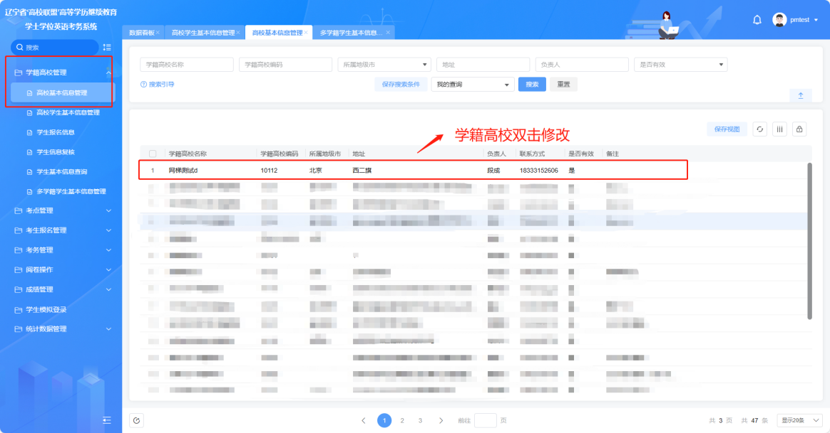

**2.学生信息填报**

参加本次考试的学籍高校务必于4月24-26日分别登录英语、小语种“考务平台”，并完成上报“可参加2024年5月考试的学生基本信息及学籍照片”，具体格式要求详见《[报名及限制学生信息采集格式](附件5：报名考生信息采集格式.xls)》（附件4）。新增加的学生上传，原有的不上传。学生报名时如果没有学生信息也可以上传后再报名。

1. 单一学籍学生填报

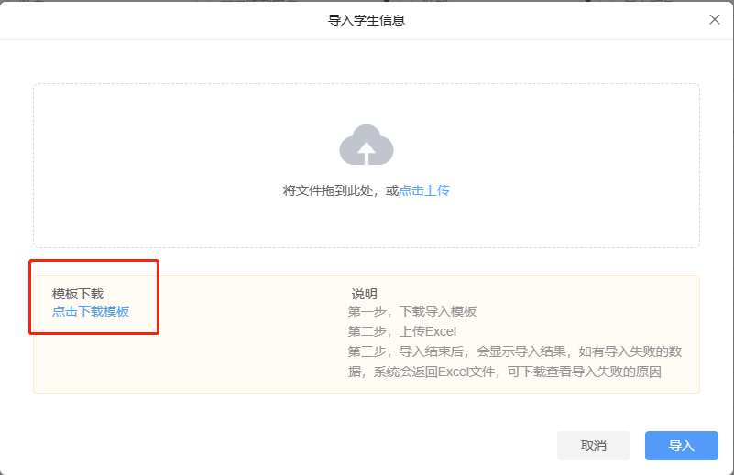单一学籍学生老师可以在【学籍高校管理】-【高校学生基本信息管理】内下载模板，导入学生信息和照片。

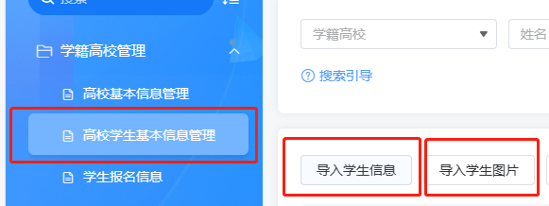

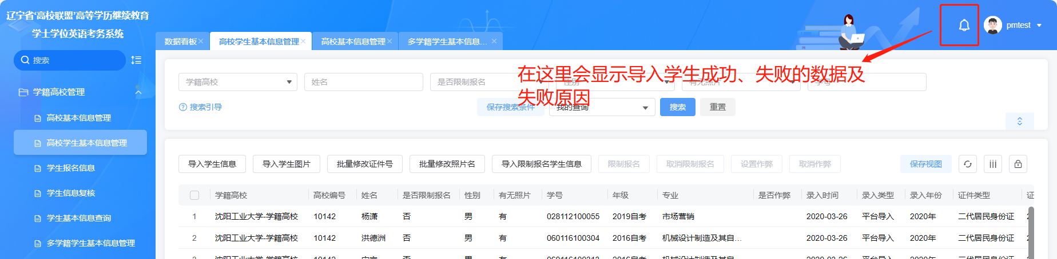

1. 多学籍学生填报

多学籍学生老师可以在【学籍高校管理】-【多学籍学生基本信息管

理】内下载模板，导入学生信息和照片。

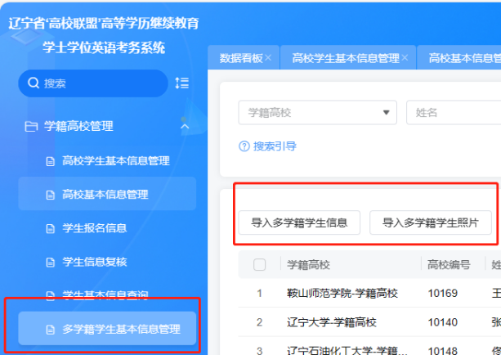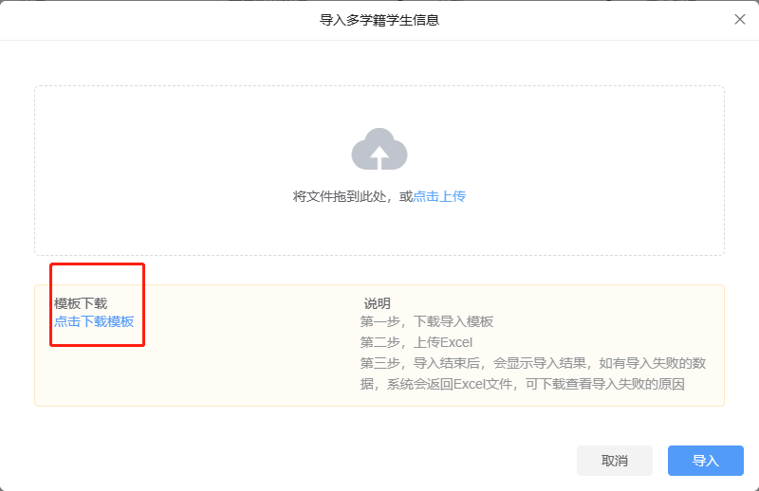**3.学生限制报名/取消限制报名**

⑴单一学籍学生限制/取消限制报名

1. 如限制单一学生，老师可在【高校学生基本信息管理】勾选此学

生，点击【限制报名】/【取消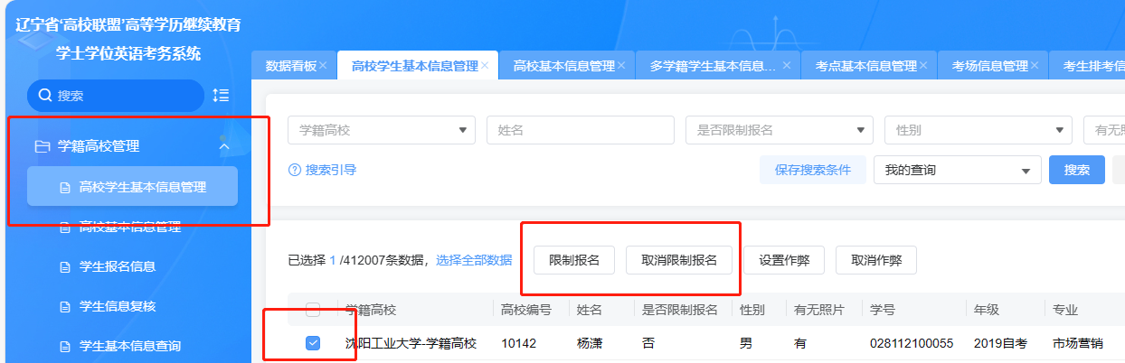限制报名】即可。

1. 如批量限制/取消限制报名，老师可在【高校学生基本信息管理】

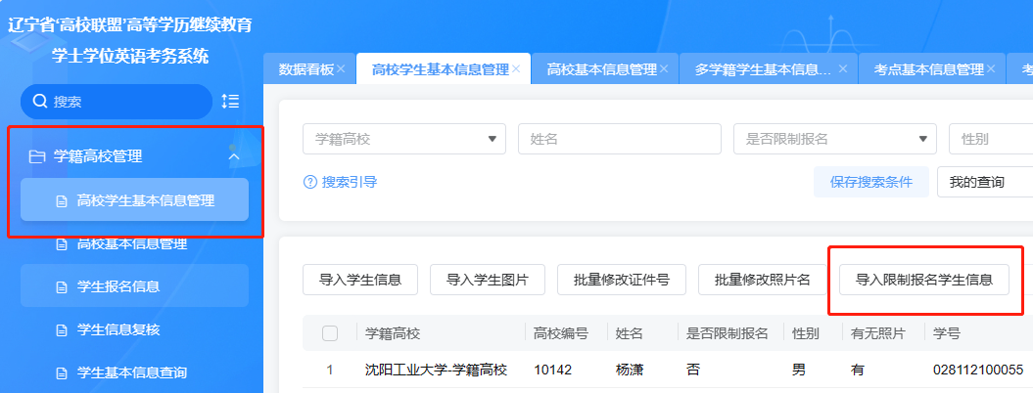下载模板，根据模板整理好数据，点击【导入限制报名学生信息】即可。

1. 多学籍学生限制/取消限制报名
2. 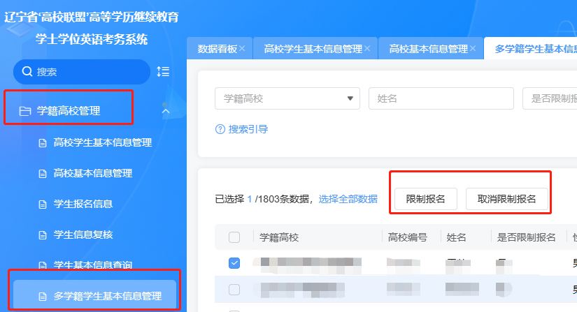如限制多学籍单一学生，老师可在【多学籍学生基本信息管理】

勾选此学生，点击【限制报名】/【取消限制报名】即可。

②如批量限制/取消限制多学籍学生报名，老师可在【多学籍学生基

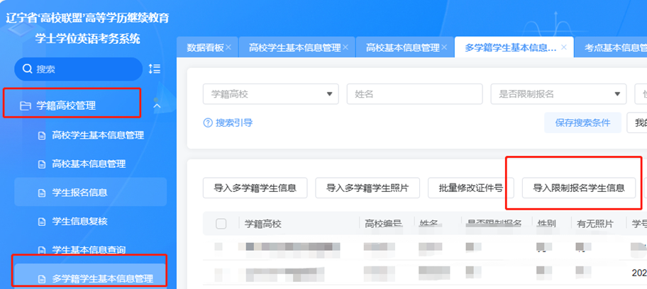本信息管理】下载模板，根据模板整理好数据，点击【导入限制报名学生信息】即可。

**七、考点高校**

**考点高校信息修改及总考位设置**

本次考试设置[英语考点的高校](附件6：2023年5月考点高校名单.xls)，请于4月24-26日在“考务平台”据实修改考点高校各项信息，并完成本考点最多报考考位设置。

小语种（第二外语）全省在沈阳设置一个考点（辽宁大学）。

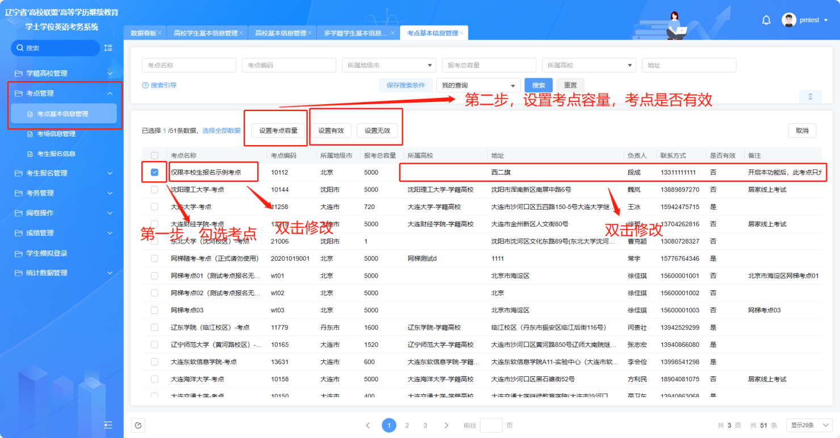

**八、考场编排**

**1.考试场次**

5月18-19日每天4场，共8场考试，第一场考试时间5月18日8:30-10:00；第二场考试时间5月18日10:30-12:00；第三场考试时间5月18日13:30-15:00；第四场考试时间5月18日15:30-17:00，4月19日第五场至第八场考试以此类推。

**2.考场编排原则**

⑴学生报名结束后，考点根据报名总人数和考点总容量，务必于5月7日登录“考务平台”，添加考场名称、考场地址、人数、备注等信息。

⑵考务平台根据报名总人数默认开始从第一场次、有效考场、排考优先级（数字大优先排考）、每考场容纳人数依次进行排考。

⑶考场字段信息释义：所有考场字段信息都打印在学生准考证上，请务必确认信息正确。录入考场信息时部分字段数据说明如下：

①考场名称、考场号：以“第一考场”“第二考场”……命名，对应考场号为数字1、2、……，以此类推。

②排考优先级：在系统进行学生自动排考的时候，输入排考优先级(如1、2、3、......)**数字越大，则先进行排考。**

③是否有效：选择“是”则该考场有效，排考时会给此考场进行排考。若选择“否”，则考场无效，不进行排考。如已有考场不设为考场，在“是否有效”字段内选择“否”。

④考场容量：为每场（单场次）考试机器数。

⑤是否隔离考场：选择“否”。如选择“是”，排考是无效的，是不排考的。

⑥备用机数量统一填写1，备用机不够用可以用缺考学生机器代替。

⑦考场具体位置：一定要详细，有多个校区的要明确到门牌号。例：沈阳市和平区文化路3巷11号东北大学南湖校区计算中心二楼微机一室，字数限制为50个汉字。

⑧备注：若考点关于考试有特殊的要求，请简单填写到备注内，字数限制为50个汉字。

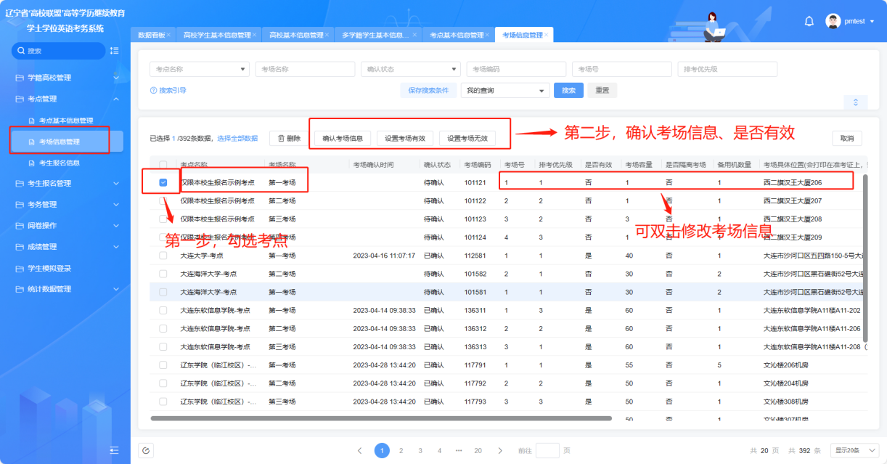

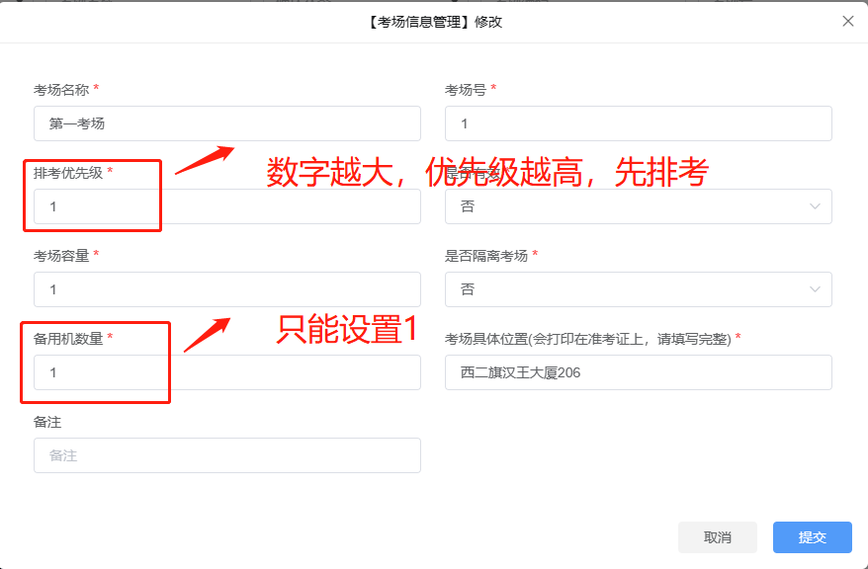

**3.确认排考信息：**考点务必于5月9日登录“考务平台”，确认平台自助排考结果。

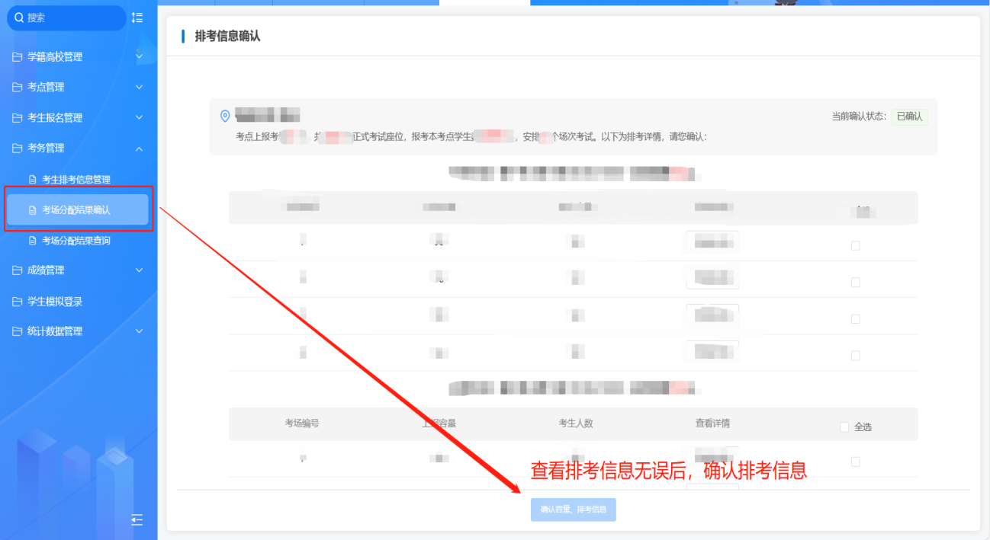

**九、考试纪律**

本次学位外语考试是全体联盟高校共同组织的全省范围一次重要考试，圆满、顺利地组织考试是全省联盟高校的共同责任。为确保学位外语考试的权威性和公正性，有效防范考试风险，要求各考点高校严格执行《考务工作手册》有关规定，全面承担考试主体责任，高度重视，严密组织，严肃考试纪律，按照要求做好考试组织工作。

附件1：辽宁省高校联盟2024年5月学位外语考试时间安排表

附件2：辽宁省高校联盟2024年5月学位外语考试报名须知

附件3：考务工作手册

附件4：报名及限制学生信息采集格式

辽宁省高等学历继续教育学士学位外语考试高校联盟

2024年4月12日